**SESI 3 – P2**

**Pengenalan Database**

**Membuat tabel ‘produk’**

Pada cmd, ketikkan perintah :

C:\xampp\mysql\bin\my sql –u root

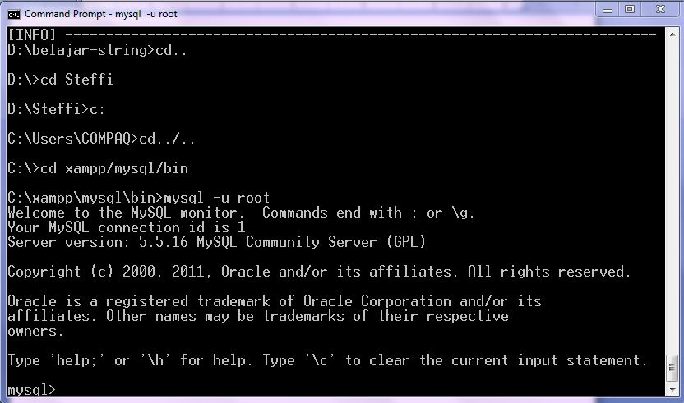

**- Buat tabel**

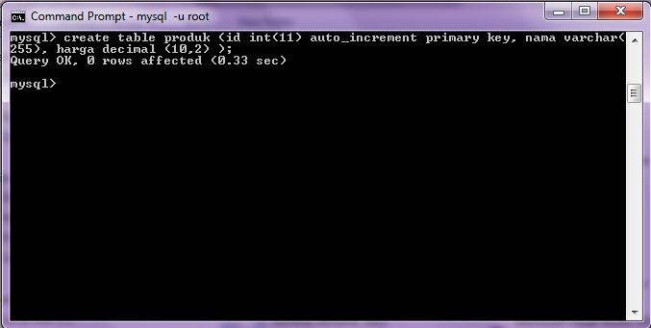

**- Menampilkan table**

Ketik kan : show tables;

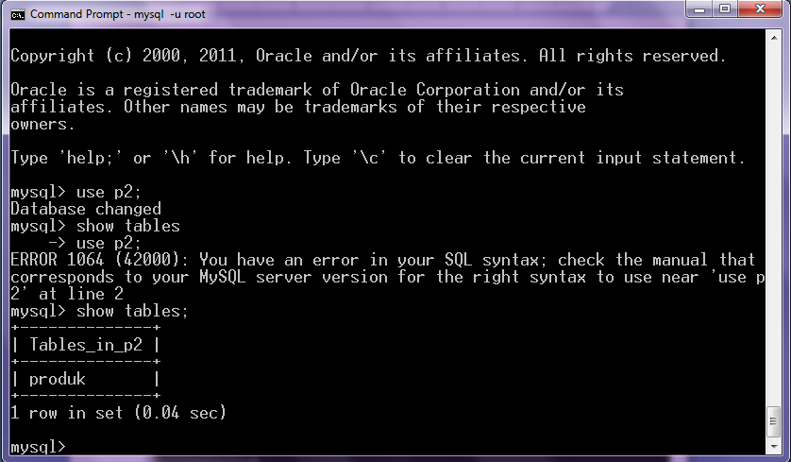

- **Selanjutnya buat file lala.sql di folder sql. Lalu masuk ke direktori tersebut di cmd. Pada file lala.sql, berisi :**

|  |
| --- |
| insert into produk(nama,harga)  values  ('abc',1500),  ('indomie',4500),  ('axe',3500),  ('sampo',2500) |

Maka perintah akan dijalankan dan tabel akan terisi.